Nom : …………………………………………… Classe : ……………. Date ………………...

**Mise en situation**:

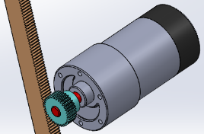

On vous propose de :

* Evaluer une performance cinématique obtenue grâce à la solution technique retenue pour ouvrir les portes de la mini serre.
* Vérifier la résistance de la crémaillère lors de l’ouverture de ces portes

**Travail demandé :**

**1° Partie : Evaluation du temps d’ouverture des portes**

Chaque porte s’ouvre par l’intermédiaire de 2 systèmes pignon crémaillère disposés à chaque coin.

Crémaillère

Pignon

**d**

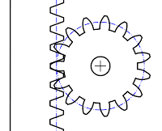

**V**

**ω**

1/ Calcul de la vitesse linéaire de la crémaillère :

La vitesse linéaire **V (m/s)** de la crémaillère peut être calculée à partir de la vitesse angulaire **ω (rd/s)** du pignon entrainé par le moto réducteur et du rayon primitif de ce pignon **r (m)** en appliquant la formule suivante :

**V** = **ω** x **r**

A partir de la documentation technique du moto réducteur :

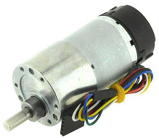

<https://www.pololu.com/product/2827>

**Relever** la vitesse de rotation du moto réducteur : **N (tr/min)**

**N =** ……………..

**Calculer** la vitesse angulaire correspondante : **ω (rd/s)**

On donne : **ω = (π x N) / 30**

**ω =**………………

A l’aide du logiciel SolidWorks et du fichier pièce : **Pignon**

**Mesurer** le diamètre primitif du pignon : **r (m)**

A l’aide de la formule donnée:

**Calculer alors** la vitesse linéaire de la crémaillère correspondante : **V (m/s)**

**V =** ……………...

2/ Calcul du temps d’ouverture des portes

A l’aide du logiciel SolidWorks et du fichier assemblage : **SOLUTION PIGNON CREMAILLERE**

**Mesurer** la course **d** de la crémaillère : **d (m)**

**d =** ……………...

**Calculer** le temps d’ouverturedes portes : **t (s)**

**t =** ……………...

3/ Vérification de la performance obtenue par simulation

Après avoir ouvert le fichier assemblage : **SOLUTION PIGNON CREMAILLERE**, mettre en œuvre le module **« Etude des mouvements »**

**Vérifier** que l’application « SolidWorks **Motion »** est bien active dans la liste des compléments.

**Ouvrir** l’onglet **« Etude des mouvements »** situé en bas et à gauche de l’écran.

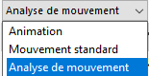

Sélectionner le mode **Analyse de mouvement**:



**Créer** un moteur pour animer le mécanisme et compléter la définition comme ci-dessous :

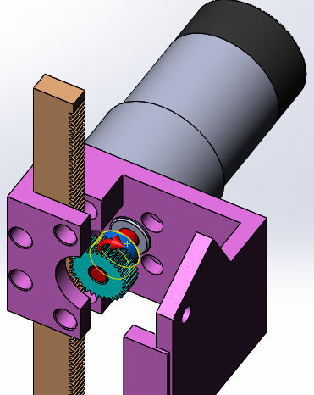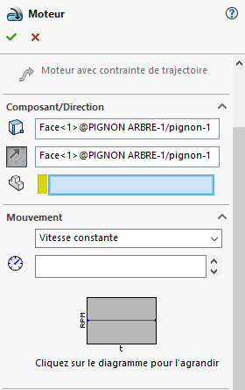

**N (tr/min)**



**Lancer** le calcul sur la durée par défaut de 5 s.

**Créer** un graphe de résultats comme ci-dessous :

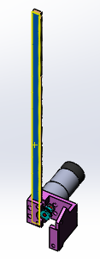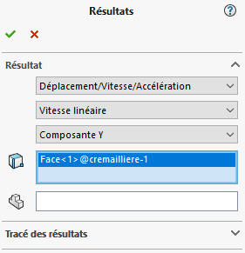

**Relever** alors à l’aide du graphe la valeur de la vitesse linéaire simulée **V**simul:

**V**simul **=** ……………...

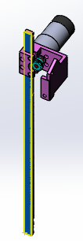**Créer** un graphe de résultats comme ci-dessous :

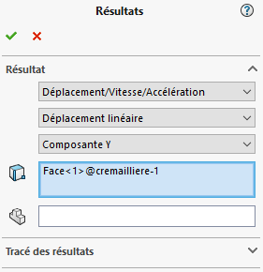



**Comparer** alors à l’aide des graphes obtenus les valeurs simulées avec les valeurs calculées précédemment. **Conclure** alors quant à la justesse de vos calculs.

**2° Partie : Vérification de la résistance mécanique des crémaillères**

On doit vérifier que chaque crémaillère peut supporter l’action mécanique crée par la porte.

1/ Evaluation de l’action mécanique à supporter

A l’aide d’un dynamomètre :

**Evaluer** l’effort **Fp** nécessaire pour ouvrir une porte.

**Fp =** ……………...

**En déduire** l’intensité de l’action mécanique ||**Fc||** que devra supporter chaque crémaillère. **Justifier** votre réponse.



**Préciser** pour **Fc**:

* + - Sa direction : ………
    - Son sens : ………..

**Représenter** alorscette action mécanique sur la figure ci-contre en utilisant une échelle de **1 cm / N**

2/ Vérification de la résistance mécanique

A partir de l’étude précédente :

**Donne**r le type de sollicitation que va subir une crémaillère : …………………….

A partir du site hpc:

**Donne**r le nom commercial du matériau de la crémaillère de référence ZR0.5-400 : ……………

A partir d’une recherche sur internet :

**Donner** le vrai nom et de ce matériau : ………………………………………………….. ou ……..

A l’aide du logiciel SolidWorks et du fichier pièce : **Crémaillère**

**Créer** une étude **statique** de la crémaillère comme ci-dessous:



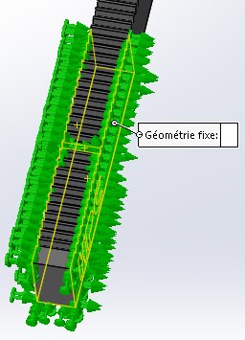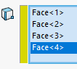

Face inférieure 12° dent (rouge)

**Définir** le matériau de la crémaillère comme ci-dessous :



**Définir** la géométrie fixe comme ci-dessous et ci-contre :



**Définir** l’action mécanique à supporter par une crémaillère comme ci-dessous



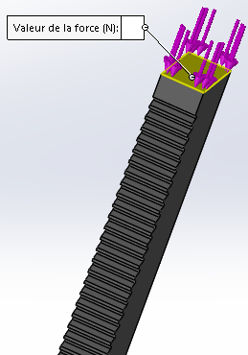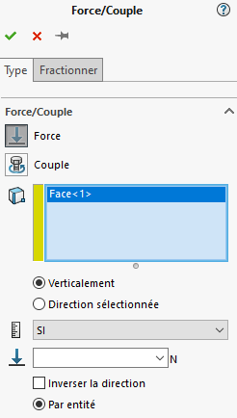

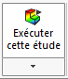

**Lancer** le calcul comme ci-contre :

**Relever** la valeur de la contrainte maximale : σMaxi = …………………

A l’aide du logiciel Ces EduPack :

**Donner** la plage de valeur de la résistance élastique du matériau de la crémaillère :

…………. < **Re** < ………….

**Conclure** quant à la résistance mécanique de la crémaillère. **Justifier** votre réponse.

**Calculer** le coefficient de sécurité **Cs** correspondant à ce cas d’utilisation.

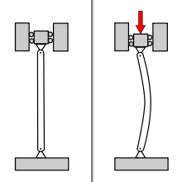3/ Vérification de non flambement (ou flambage) de la crémaillère

Le **flambage** ou **flambement** est un phénomène d'[instabilité](https://fr.wikipedia.org/wiki/Instabilit%C3%A9_g%C3%A9om%C3%A9trique) d'une structure.

En [résistance des matériaux](https://fr.wikipedia.org/wiki/R%C3%A9sistance_des_mat%C3%A9riaux) (RdM), le flambage est un phénomène d'[instabilité](https://fr.wikipedia.org/wiki/Instabilit%C3%A9_g%C3%A9om%C3%A9trique) élastique mis en évidence lorsqu'une poutre est **comprimée** (passage d'un état de compression à un état de [flexion](https://fr.wikipedia.org/wiki/Flexion_(mat%C3%A9riau))).

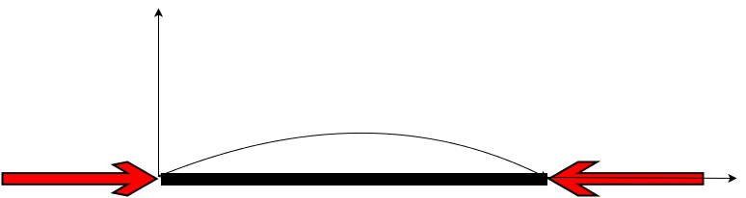

Le flambage se produit d'autant plus facilement que la poutre est élancée, c'est-à-dire de **grande longueur** et de **faible section**.

C’est le cas de nos crémaillères de **longueur 400 mm** et de **section rectangulaire 12x6 mm.**

On doit donc vérifier le non flambement de celles-ci pendant l’ouverture des portes de la serre.

Pour cela il ne faut pas dépasser une charge critique donnée par la **formule d’Euler** :

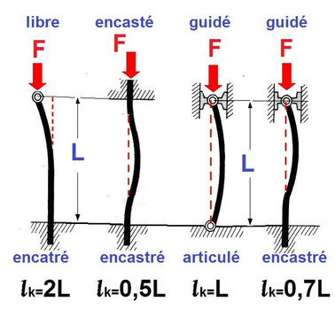

**FMaxi= (π2 x E x I) / Lk2{\displaystyle F={\frac {\pi ^{2}EI}{l_{k}^{2}}}}**

Avec :

* + - E: [Module de Young](https://fr.wikipedia.org/wiki/Module_de_Young) du matériau
    - I : [Moment quadratique](https://fr.wikipedia.org/wiki/Moment_quadratique) de la poutre
    - Lk:Longueur de flambement de la poutre

{\displaystyle E}

Cette longueur de flambement dépend des conditions aux limites, à savoir la **nature des liaisons** aux extrémités de la poutre (encastrement ou articulation notamment).

Voir figures ci-contre.

A partir des données précédentes:

**Déterminer** la longueur **Lk** de nos crémaillères : **Lk**= ……………. ?

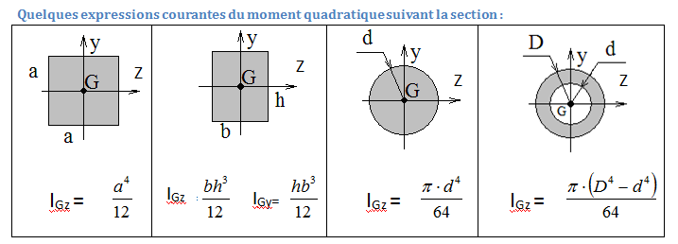 **Encadrer** la bonne formule permettant de déterminer le moment quadratique **I** de la section

**Calculer** alors la charge critique à ne pas dépasser pour éviter le flambement : **FMaxi**

Affinement de cette valeur par simulation :

**Créer** une étude de **flambage** de la crémaillère comme ci-dessous:





**Définir** le matériau de la crémaillère comme précédemment :



**Définir** la géométrie fixe identique à l’étude statique précédente



**Définir** l’action mécanique (**charge critique**) à supporter par une crémaillère :





**Lancer** le calcul comme précédemment :

**Modifier** la valeur de la charge jusqu’à obtenir un **facteur de chargement de 1.**

**Relever** la valeur de la charge correspondante : **FMaxi** = ……………………. ?

**Conclure** quant au risque de flambement des crémaillères.

**Proposer** une solution pour éviter le flambage si nécessaire.